SCHEDA TECNICA – PIANTA DEI PUNTI DI ANCORAGGIO

VISTA GENERALE:

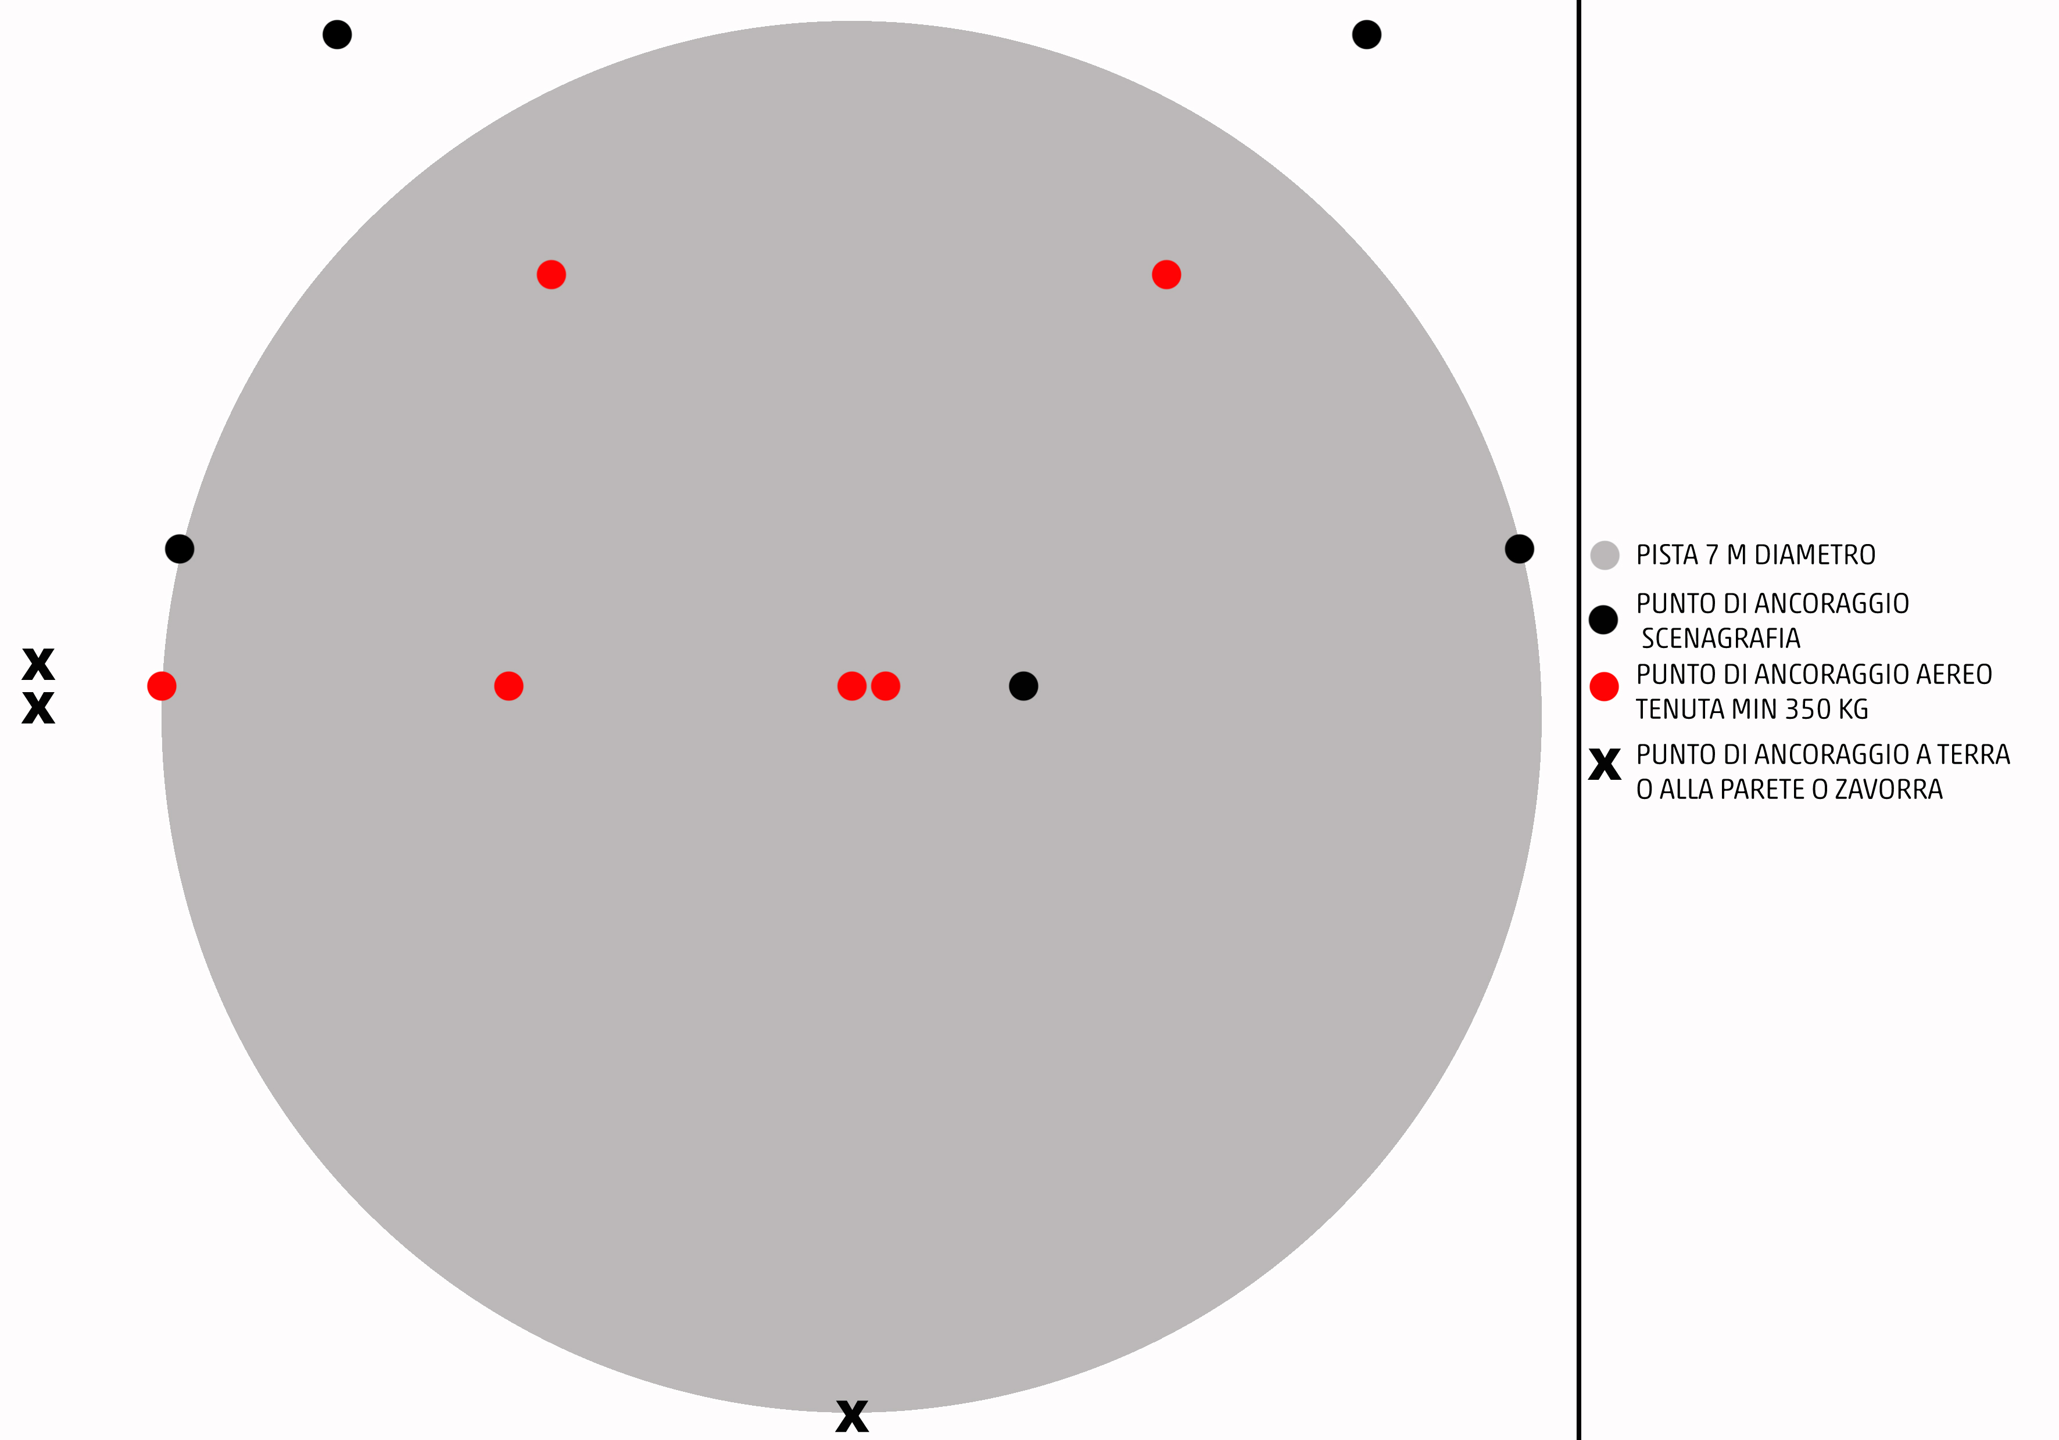

PUNTI DI ANCORAGGIO AEREI, TENUTA MINIMA 350KG :

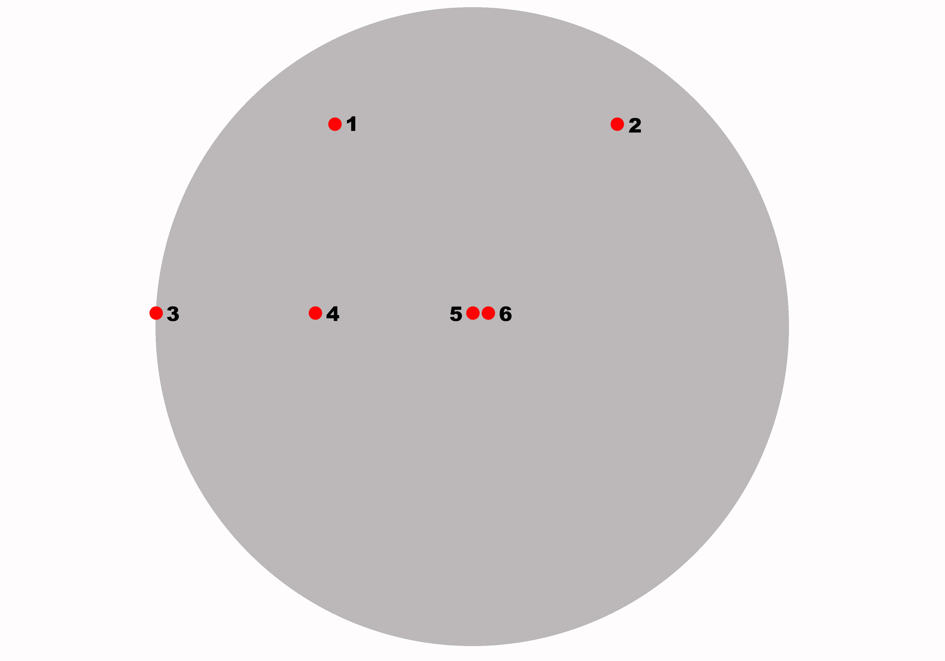

- 1: Ancoraggio CORDA a U
- 2: Ancoraggio CORDA a U
(distanza tra punto 1 e 2 Min. 1,50m – Max. 4m)
- 3: Ancoraggio rinvio RETE + PARANCO (carrucola doppia)
- 4: Ancoraggio RETE
(distanza tra punto 3 e punto 4 Min 1,50m)
- 5: Ancoraggio CORDA
(distanza tra punto 4 e punto 5 Min 1,50m)
- 6: Ancoraggio PARANCO
(distanza tra punto 5 e punto 6 Min. 30cm)

PUNTI DI ANCORAGGIO DI ELEMENTI SCENOGRAFICI, SENZA NECESSITA´ DI TENUTA MINIMA:

- 1: Ancoraggio telone bianco/fondale
- 2: Ancoraggio telone bianco/fondale
(distanza tra punto 1 e 2 MIN. 4m)
- 3: Ancoraggio telone bianco mobile
- 4: Ancoraggio telone bianco mobile
(distanza tra punto 1 e 2 MIN. 6m)
- 5: Ancoraggio di elemento scenografico

PUNTI DI ANCORAGGIO A TERRA O ALLA PARETE O A UNA ZAVORRA:

- 1: 2 punti di ancoraggio fissi che devono avere una tenuta minima di 350 kg. Possono essere al suolo o alla parete o si puó utilizzare una zavorra
- 2: punto di ancoraggio mobile fornito dalla compagnia (elemento scenografico, non ha bisogno di tenuta minima)

MISURE

